Лабороторная №2

Маржопа

Стрельникова Ольга Александровна

Содержание

# 1 Цель работы

Здесь приводится формулировка цели лабораторной работы. Формулировки цели для каждой лабораторной работы приведены в методических указаниях.

Цель данного шаблона — максимально упростить подготовку отчётов по лабораторным работам. Модифицируя данный шаблон, студенты смогут без труда подготовить отчёт по лабораторным работам, а также познакомиться с основными возможностями разметки Markdown.

# 2 Задание

Здесь приводится описание задания в соответствии с рекомендациями методического пособия и выданным вариантом.

# 3 Выполнение лабораторной работы

Описываются проведённые действия, в качестве иллюстрации даётся ссылка на иллюстрацию (рис. ??).

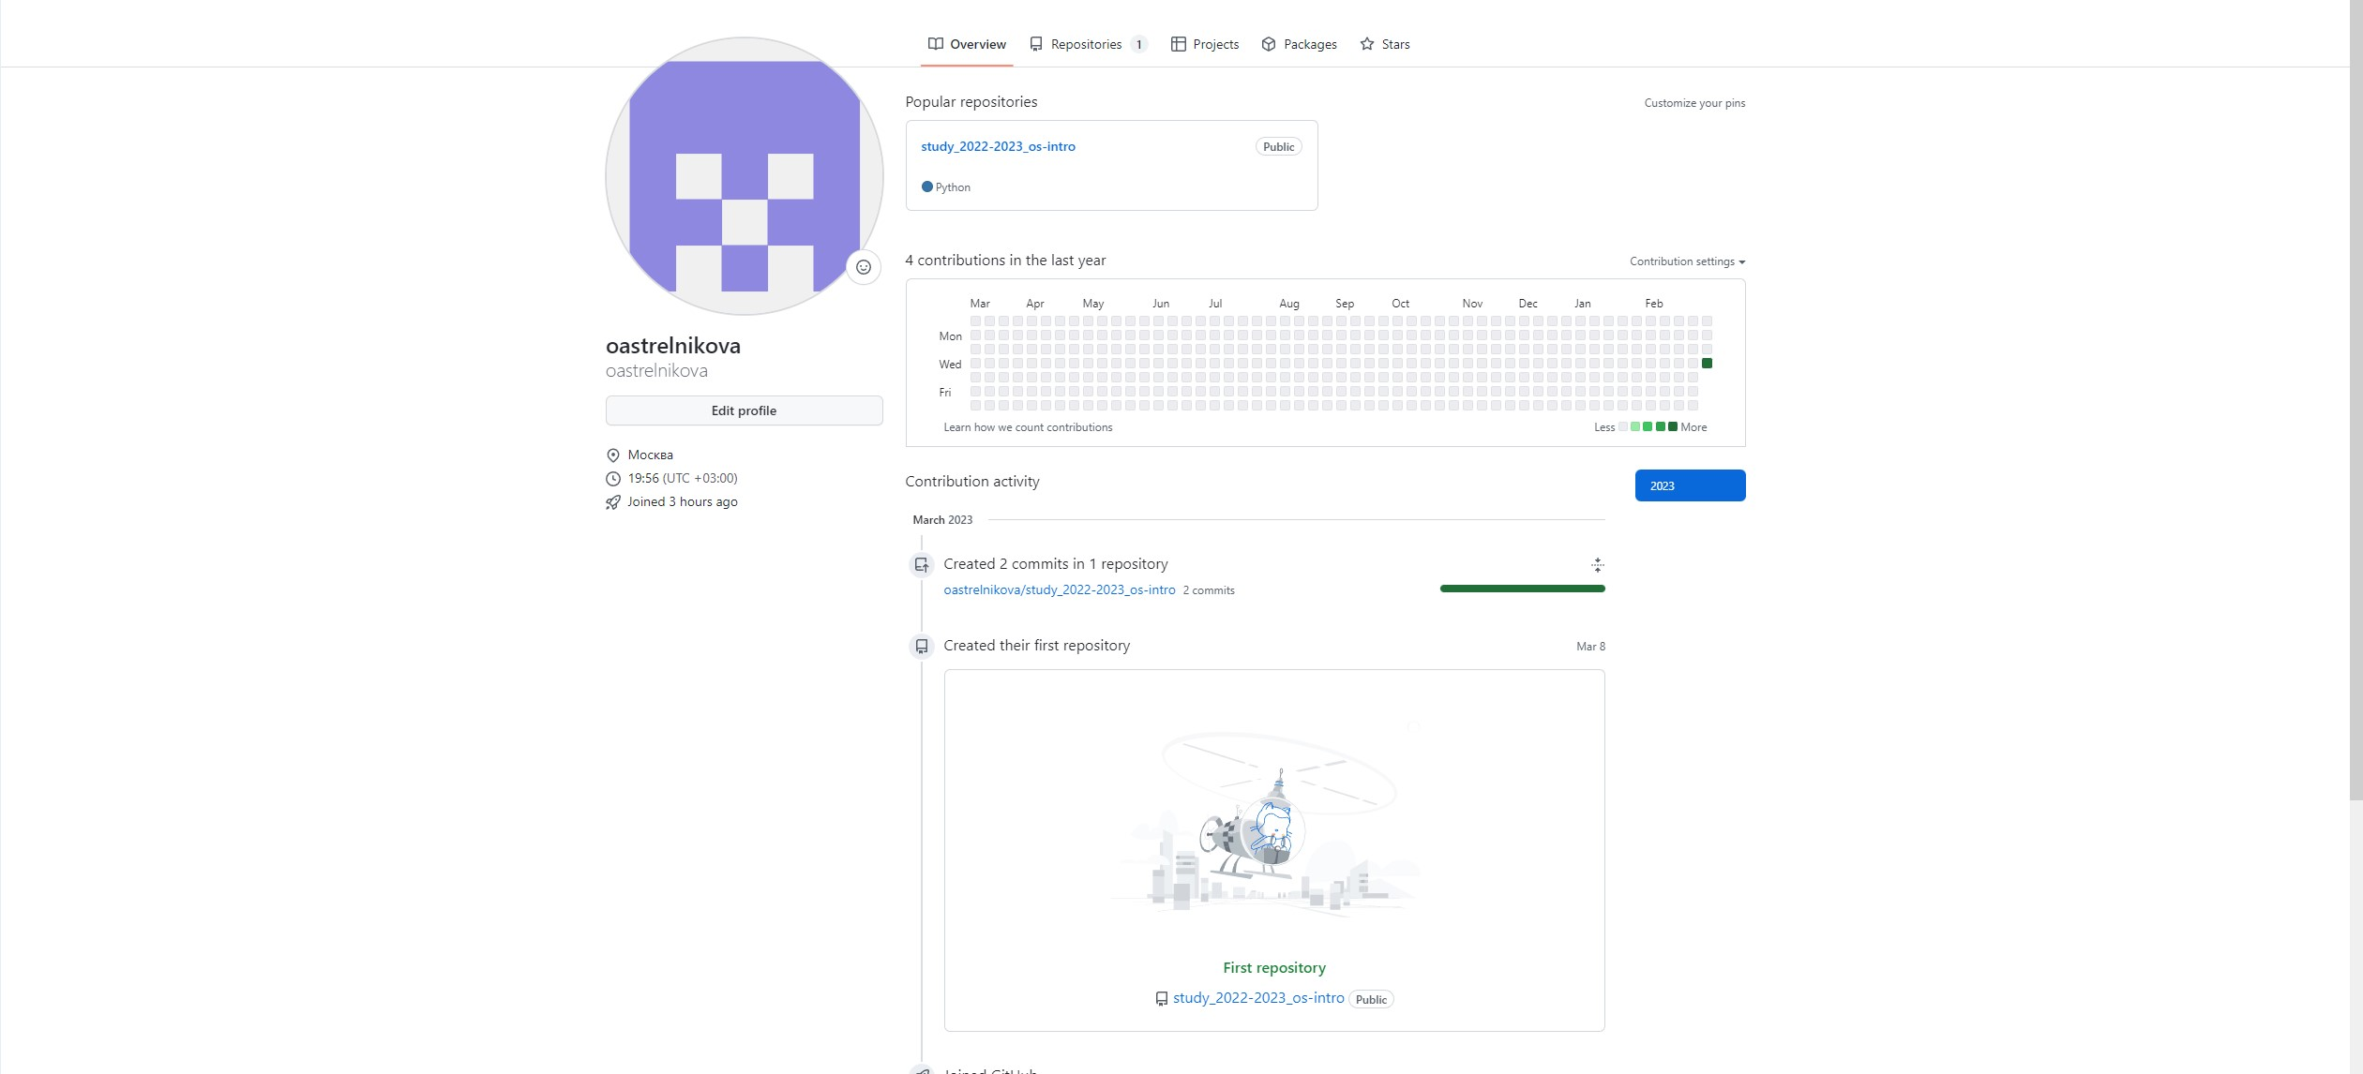

Рис.-Пур пур пур пур

Описываются проведённые действия, в качестве иллюстрации даётся ссылка на иллюстрацию (рис. ??).

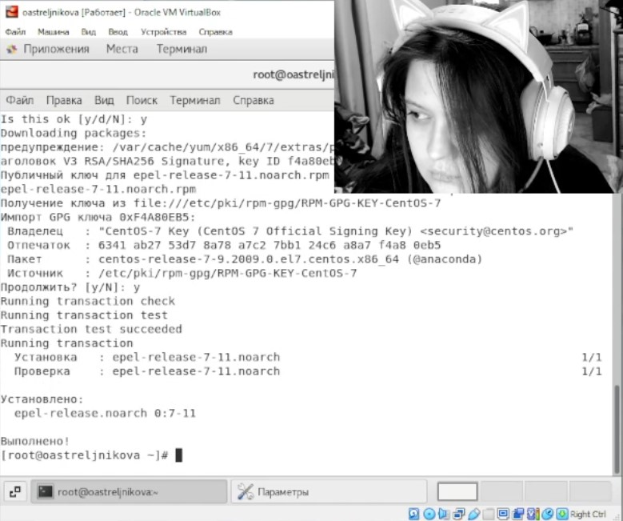

Рис.-Пур пур пур пур

# 4 Выводы

Здесь кратко описываются итоги проделанной работы.

# Список литературы